Ⅷ．小学校の1年間(例) LỊCH 1 NĂM HỌC CỦA TRƯỜNG TIỂU HỌC (Ví dụ)
学期  Học kỳ | 時期  Tháng | 年間行事  Sự kiện hàng năm
前期  Kì đầu | 4月  Tháng tư | 入学式･始業式 Lễ nhập học, lễ bắt đầu ngày học đầu tiên  身体測定･定期健康診断 Khám sức khỏe, khám sức khỏe định kỳ  ＰＴＡ総会 授業参観 Đại hội toàn thể hội phụ huynh học sinh (PTA),  ngày hội phụ huynh (thăm lớp)  家庭訪問 Chuyến thăm nhà của giáo viên
 | 5月  Có thể | 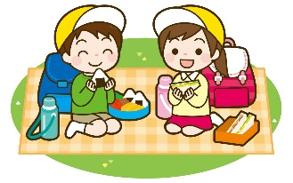  ＰＴＡ奉仕作業 Buổi hoạt động công ích của PTA  遠足 Dã ngoại
 | 6月  Tháng sáu | 修学旅行 Du lịch tập thể cuối cấp（6年生のみChỉ dành cho học sinh lớp 6 ）  野外活動 Đi thực tế (hoạt động ngoài trời)
 | 7月  Tháng bảy | 授業参観･懇談会 Ngày của phụ huynh (thăm lớp), cuộc họp với giáo viên-phụ huynh
夏休み  Kì nghỉ hè | 8月  Tháng Tám | 夏休み Kì nghỉ hè
 | 9月  Tháng Chín | 運動会 Ngày hội thể thao  終業式 Lễ kết thúc ngày học cuối của kì
後期  Kì sau | 10月  Tháng Mười | 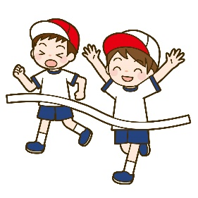  始業式 Lễ bắt đầu ngày học đầu tiên  授業参観 Ngày của phụ huynh (thăm lớp)
 | 11月  Tháng mười một | 宿泊学習 Chuyến học tập bên ngoài học sinh trọ lại bên ngoài  学芸会･文化祭 Lễ hội nghệ thuật và văn hóa
 | 12月  Tháng mười hai | 授業参観･懇談会 Ngày của phụ huynh (thăm lớp), cuộc họp với giáo viên-phụ huynh
冬休み
Kỳ nghỉ đông
 | 1月  Tháng Giêng | 健康診断 Kiểm tra sức khỏe
 | 2月  Tháng hai | 新入児保護者説明会 Họp định hướng cho cha mẹ / người giám hộ của học sinh mới
 | 3月  Tháng Ba | 授業参観･懇談会 Ngày của phụ huynh (thăm lớp), cuộc họp với giáo viên-phụ huynh  卒業式 Lễ tốt nghiệp 終了式 Lễ kết thúc năm học
（２学期制の場合） （Trong trường hợp có hai học kỳ）
各学校により、行事の開催時期が異なります。

Tùy vào mỗi trường, mà lịch trình của sự kiện sẽ khác nhau.

小学校の一日 1 NGÀY Ở TRƯỜNG TIỂU HỌC

- Đến trường (登校 TOUKOU)
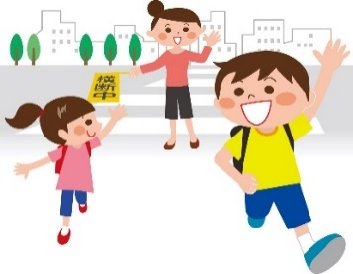
Các tuyến đường đến và đi từ trường đã được quyết định. Học sinh được phân vào một nhóm tùy theo nơi học sinh sống. Và tất cả các thành viên trong nhóm sẽ cùng nhau đi / về trường mỗi ngày. Nhóm này được gọi là (登校班TOUKOUHAN). Điều này có nghĩa là những sinh viên sống gần nhau tập hợp thành một nhóm vào một thời điểm nhất định để đi học và trở về nhà cùng nhau. Bạn không quyết định con mình thuộc nhóm nào do nó được chỉ định.

- Trường hợp đi học muộn, nghỉ học sớm hơn
(遅刻や欠席･早退の場合 CHIKOKU,KESSEKI or SOUTAI)
Trong trường hợp nếu con đến muộn hoặc vắng mặt, bạn phải liên lạc với giáo viên qua điện thoại hoặc bạn có thể yêu cầu một bạn cùng lớp theo danh sách liên lạc (連絡帳 RENRAKUCHOU) để bạn này sẽ thông báo với giáo viên. Nếu bạn không liên lạc với trường, giáo viên sẽ lo lắng và gọi điện đến nhà bạn.

Về sớm hơn (SOUTAI):
Nếu muốn đón con về sớm hơn, bạn cần có thông qua của giáo viên. Nếu con bạn phải về sớm vì tình trạng sức khỏe, giáo viên sẽ liên hệ với những người giám hộ.

- Giờ học ( 授業JUGYOU)
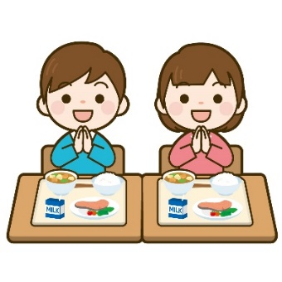
Tại trường tiểu học, một tiết học kéo dài 45 phút và 10 phút giải lao, giờ học sẽ được thực hiện theo thời khóa biểu của lớp (時間割 JIKAN WARI). Kiểm tra kỹ (時間割JIKAN WARI) để chuẩn bị sách văn bản phù hợp 教科書 (KYOUKASYO) và sổ liên lạc.

- Bữa trưa (昼食 CHUUSYOKU)
Từ thứ Hai đến thứ Sáu, bữa trưa ở trường (給 食 KYUSHOKU) sẽ được cung cấp.
Tất cả học sinh sẽ ăn cùng một loại thức ăn, trừ những người có vấn đề bị hạn chế.

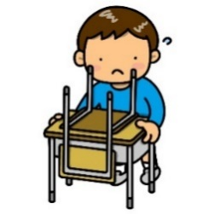
- Dọn vệ sinh(掃除 SOUJI)
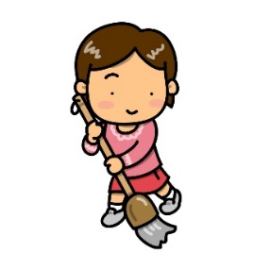
Trong các trường học ở Nhật Bản. Học sinh sẽ tự dọn dẹp lớp học,
hành lang, phòng vệ sinh, v.v.

- Buổi họp trước khi trở về nhà (帰りの会 KAERI NO KAI)
Học sinh sẽ có một cuộc họp trước khi về nhà. Giáo viên sẽ thông báo về bài tập về nhà và các hoạt động ngày hôm sau cho trẻ. Vui lòng kiểm tra sổ liên lạc của con bạn vì chúng sẽ ghi chúng vào đó.

